**(2 день)(04,06,2019)**

**Станция «Спорта»**

**Игры на сплочение «Веселый космодром», «Бумажные мячики»** (Игра проводится с целью сплочения коллектива)

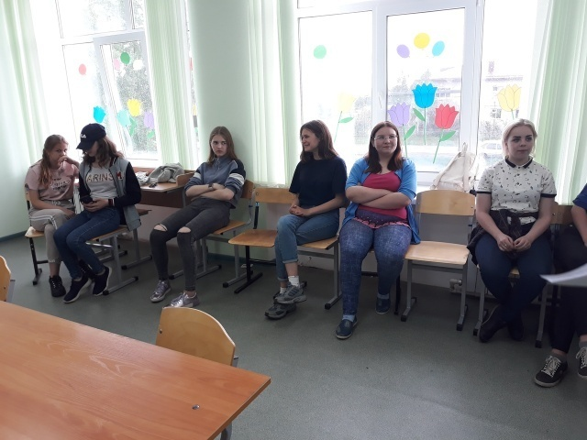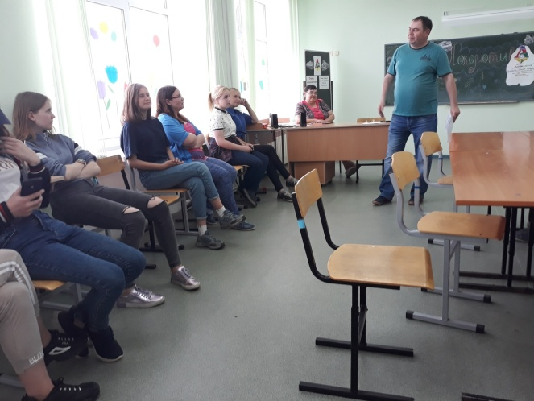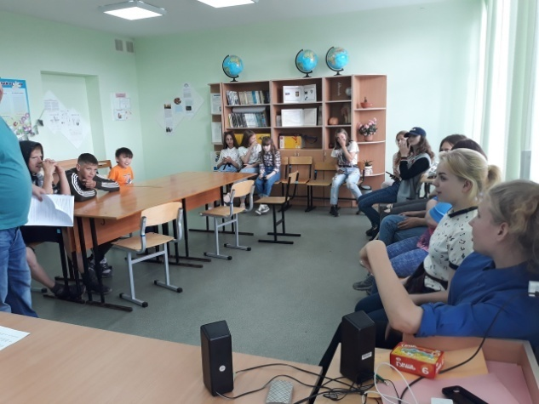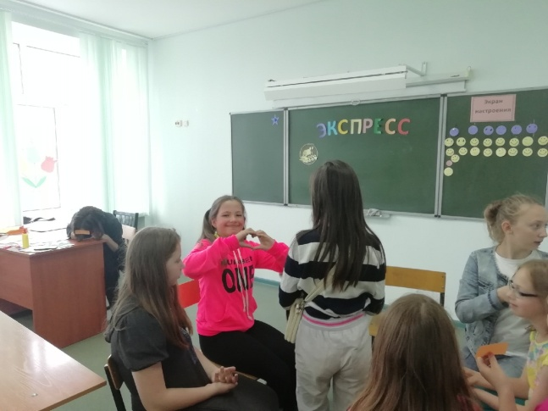

«Шахматно-шашечный турнир» (Первенство лагеря по шахматам и шашкам)

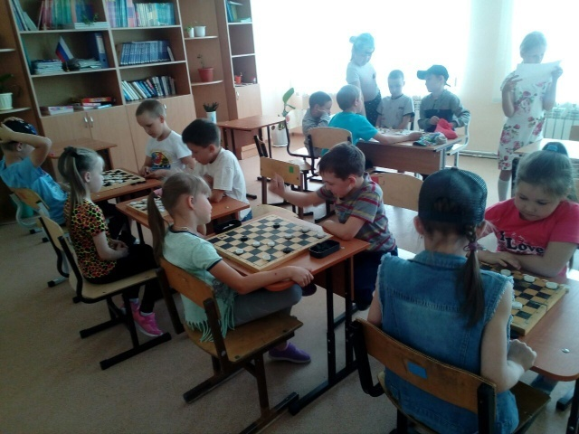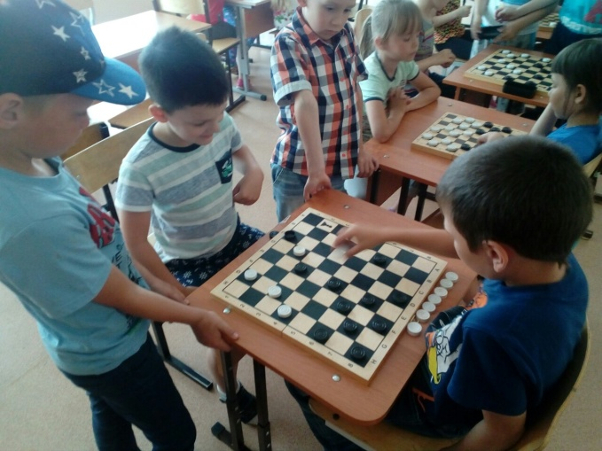

Игра -соревнования «Здоровье в движении!» ( мероприятие, направленное на внедрение физкультурно – оздоровительного комплекса ГТО; дети знакомятся с традициями и обычаями бережного отношения человека к собственному здоровью. Игра проводится с целью пропаганды здорового образа жизни.)

